Salzburg, 21. Oktober 2026
NexusNow 2026: Industrie und Energie im Dialog über Europas Wettbewerbsfähigkeit
Knapp 100 geladene Gäste aus Wirtschaft, Wissenschaft und Politik diskutierten bei der Veranstaltung NexusNow von COPA-DATA über digitale Souveränität und die Rahmenbedingungen für eine zukunftsfähige Industrie- und Energiewirtschaft. Im Mittelpunkt standen die Fragen nach Europas Wettbewerbsfähigkeit und die Zusammenarbeit zwischen Wirtschaft und Politik.
Wie bleibt Europa als Industrie- und Wirtschaftsstandort wettbewerbsfähig? Welche Bedeutung haben digitale Souveränität, Künstliche Intelligenz und Cybersicherheit für die industrielle Transformation? Und welche politischen und wirtschaftlichen Rahmenbedingungen braucht es, damit Innovationen schneller umgesetzt werden können? Diese Fragen standen im Mittelpunkt bei der exklusiven Veranstaltung NexusNow, die am 8. Oktober 2026 zum dritten Mal in Salzburg stattfand. Das von COPA-DATA initiierte Forum brachte rund 100 geladene Gäste aus Wirtschaft, Wissenschaft und Politik zusammen, um aktuelle Herausforderungen und Chancen für mehr Wettbewerbsfähigkeit, Souveränität und Resilienz zu diskutieren.
Austausch auf Augenhöhe
NexusNow setzt bewusst auf ein persönliches Veranstaltungsformat, das einen offenen und vertrauensvollen Austausch ermöglicht. Vertreter:innen aus internationalen Organisationen, Industrie, Politik und Wissenschaft sprachen über die Zukunft des Wirtschaftsstandorts Europa und die Voraussetzungen für eine erfolgreiche industrielle Transformation.
Zu den hochkarätigen Vortragenden zählten u.a. Witold Kopytynski, Global Head of Automotive, Industrial Solutions, Manufacturing und Aerospace beim World Economic Forum (WEF), Benita Ferrero-Waldner, ehemalige EU-Kommissarin sowie österreichische Außenministerin und aktuelle Präsidentin des Senats der Wirtschaft, Monika Köppl-Turyna, Direktorin des Wirtschaftsforschungsinstituts EcoAustria, sowie Roland Sommer, Geschäftsführer des Vereins Industrie 4.0. In der Podiumsdiskussion „Weiterentwicklung wirtschaftlicher Handlungsfähigkeit in und mit Europa“, moderiert von Johannes Wolf, Geschäftsführer der COPA-DATA CEE/ME, wurden die unterschiedlichen globalen, europäischen und nationalen Perspektiven zusammengeführt.
Das Programm wurde durch Fachvorträge und Praxisbeispiele aus Digitalisierung, Automatisierung, Cybersicherheit und Energie ergänzt. Dabei ging es nicht um die Präsentation einzelner Technologien, sondern um die Frage, wie Unternehmen, Institutionen und politische Entscheidungsträger:innen gemeinsam die Voraussetzungen für Innovation, wirtschaftliche Resilienz und digitale Souveränität schaffen können.
Hohe Energiepreise und Bürokratie als zentrale Herausforderungen
Die Diskussionen machten deutlich, unter welchem Druck europäische Produktionsstandorte derzeit stehen. Hohe Energiepreise zählen zu den wesentlichen Herausforderungen für die Wettbewerbsfähigkeit der Industrie. Welche Perspektiven das Elektrizitätswirtschaftsgesetz (ElWG) für Industrie und Energieunternehmen eröffnet, wurde in einem eigenen Fachvortrag beleuchtet.
Auch die zunehmende bürokratische Belastung wurde intensiv diskutiert. Komplexe Rahmenbedingungen können Investitionen erschweren und Innovationsvorhaben verzögern. Umso wichtiger ist aus Sicht der Teilnehmenden eine enge Zusammenarbeit zwischen Industrie und Politik sowie ein verlässlicher Rahmen für unternehmerisches Handeln. Roland Sommer widmete sich in seinem Vortrag der Industriestrategie Österreich 2035 und der Frage, wie die industrielle Zukunft des Landes langfristig abgesichert werden kann.
Eine zentrale Erkenntnis zog sich durch die Diskussionen: Die Herausforderungen der industriellen Transformation lassen sich nicht isoliert lösen. Es braucht das Zusammenspiel von technologischer Innovation, wirtschaftlicher Handlungsfähigkeit und politischen Rahmenbedingungen.
Von strategischen Fragen zu konkreten Anwendungen
Neben den strategischen Diskussionen bot NexusNow auch Raum für den Wissenstransfer in die Praxis. Interaktive Workshops zu Künstlicher Intelligenz und Cybersicherheit ermöglichten eine vertiefende Auseinandersetzung mit aktuellen Entwicklungen. Eigene Vortragsschienen für die produzierende Industrie und die Energiewirtschaft stellten zudem sicher, dass branchenspezifische Herausforderungen und Lösungsansätze berücksichtigt wurden.
Die Verbindung von strategischer Perspektive und konkreter Anwendungspraxis prägte den Charakter der Veranstaltung. Sie zeigte, wie wichtig der Austausch zwischen Entscheidungsträger:innen, Expert:innen und Anwender:innen ist, um technologische Möglichkeiten einzuordnen und tragfähige Lösungsansätze für die Industrie und Energiewirtschaft zu entwickeln.
„Mit NexusNow bringen wir Menschen zusammen, die Verantwortung für die Zukunft von Industrie und Energie tragen. Unser Ziel ist es, unterschiedliche Perspektiven zusammenzuführen, voneinander zu lernen und gemeinsam Lösungen für die Herausforderungen unserer Zeit zu entwickeln. Denn Innovation entsteht dort wo unterschiedliche Disziplinen aufeinander treffen, Wissen geteilt und Zusammenarbeit aktiv gelebt wird“, sagt Johannes Wolf, Geschäftsführer der COPA-DATA CEE/ME.
Dialog als Impuls für die Zukunft
Mit NexusNow schafft COPA-DATA einen Rahmen für den branchenübergreifenden Austausch über Digitalisierung, Automatisierung und Energie. Das Format verbindet strategische Fragestellungen mit konkreten Erfahrungen aus der Praxis und stärkt die Vernetzung zwischen Wirtschaft, Wissenschaft und Politik.
Gerade angesichts der wirtschaftlichen und technologischen Veränderungen in Europa gewinnt dieser Austausch an Bedeutung. NexusNow soll dazu beitragen, unterschiedliche Perspektiven zusammenzubringen, neue Impulse für die industrielle Transformation zu setzen und die Diskussion über die langfristige Wettbewerbsfähigkeit und digitale Souveränität Europas voranzubringen.

Bildunterschriften:
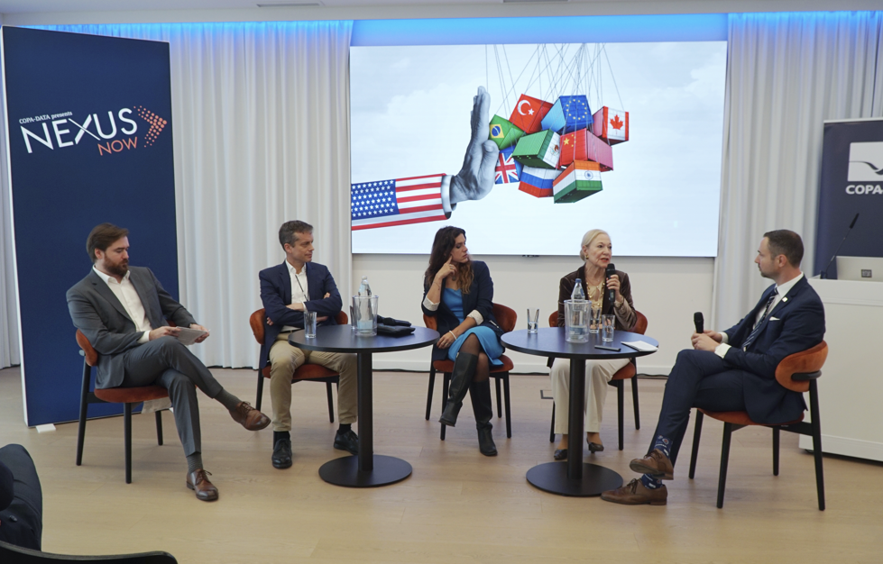
COPA-DATA_NexusNow_Podiumsdiskussion.jpg
Podiumsdiskussion bei NexusNow 2026: Unter dem Titel „Weiterentwicklung wirtschaftlicher Handlungsfähigkeit in und mit Europa“ diskutierten (v. l. n. r.) Witold Kopytynski (World Economic Forum), Roland Sommer (Verein Industrie 4.0 Österreich), Monika Köppl-Turyna (EcoAustria) und Benita Ferrero-Waldner (Senat der Wirtschaft) mit Moderator Johannes Wolf (COPA-DATA) über die Zukunft des Industriestandorts Europa.

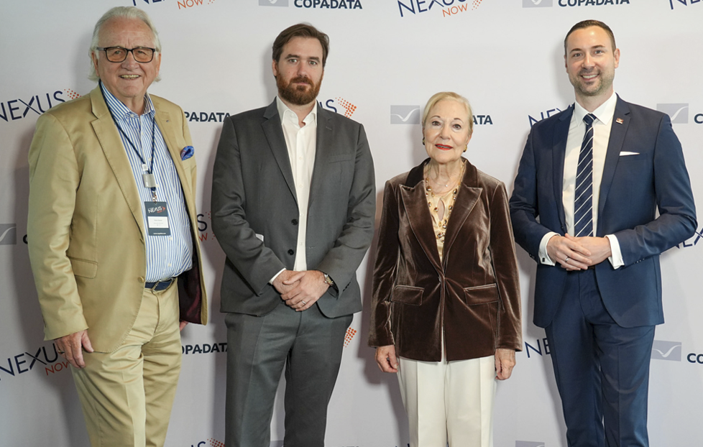
COPA-DATA_NexusNow_Gruppenfoto.jpg
Im Austausch zu Innovation und Wettbewerbsfähigkeit: (v. l. n. r.) Hans Harrer (Vorstandsvorsitzender des Senats der Wirtschaft), Witold Kopytynski (Global Head of Automotive, Industrial Solutions, Manufacturing und Aerospace beim World Economic Forum), Benita Ferrero-Waldner (Präsidentin des Senats der Wirtschaft) und Johannes Wolf (Geschäftsführer COPA-DATA CEE/ME) bei NexusNow 2026 in Salzburg.

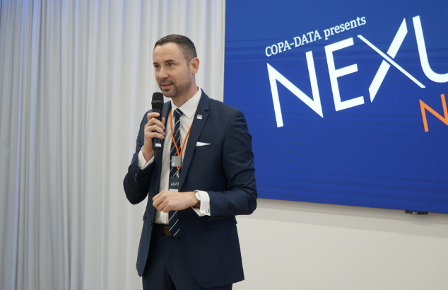
COPA-DATA_NexusNow_Johannes Wolf.jpg
Johannes Wolf, Geschäftsführer der COPA-DATA CEE/ME: „Die Diskussionen haben deutlich gezeigt, wie stark hohe Energiepreise und Bürokratie die Industrie derzeit fordern. Umso wichtiger ist es, dass Wirtschaft, Wissenschaft und Politik an einem Tisch sitzen und gemeinsam an konkreten Lösungen arbeiten. Genau dafür haben wir NexusNow geschaffen.“
Über COPA-DATA
COPA-DATA ist ein unabhängiger Softwarehersteller im Bereich Digitalisierung der Fertigungsindustrie und Energiewirtschaft. Mit der Softwareplattform zenon werden weltweit Maschinen, Anlagen, Gebäude und Stromnetze automatisiert, gesteuert, überwacht, vernetzt und optimiert. COPA-DATA kombiniert jahrzehntelange Erfahrung in der Automatisierung mit den Möglichkeiten der digitalen Transformation und einem starken Antrieb für Lösungen, die mehr Nachhaltigkeit erzielen. Dadurch unterstützt das Unternehmen seine Kunden dabei, ihre Ziele einfacher, schneller und effizienter zu erreichen.
Ihr Kontakt:
Susanna Jankovic
Head of International Marketing
Susanna.Jankovic@copadata.com
Tel.: 0662 431 002-250

COPA-DATA GmbH Central Eastern Europe/Middle East
Karolingerstraße 7b
A-5020 Salzburg
www.copadata.com




